MATEMÁTICA – 1º ANO
2ª QUINZENA - 2º CORTE
Tema/ Conhecimento: Medidas de tempo: unidades de medida de tempo, suas relações e o uso do calendário/Medidas de tempo Dias da semana/Meses do ano Calendário
Habilidade: (EF01MA17-C) Nomear os dias da semana e os meses do ano. (EF01MA06-A) Construir fatos básicos da adição, juntar e acrescentar, de dois números com resultados menores que 10, como em 5 + 2 = 7. (EF01MA06-B) Construir fatos básicos da subtração, retirar e separar, de dois números com resultados menores que 10, como em 8 – 3 = 5. (EF01MA06-C) Utilizar fatos básicos da adição e subtração para a constituição de um repertório a ser utilizado na solução de problemas.
NOME: |  | DATA:
UNIDADE ESCOLAR:

ATIVIDADES
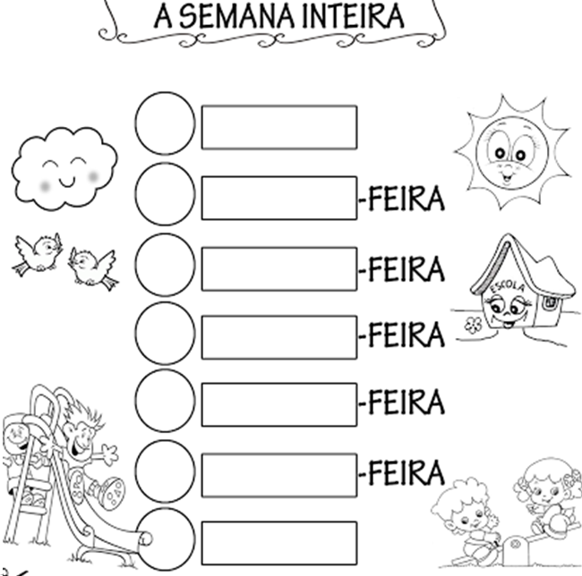
- VAMOS LEMBRAR OS DIAS DA SEMANA, RECORTAR E COLAR NO LUGAR CERTO?

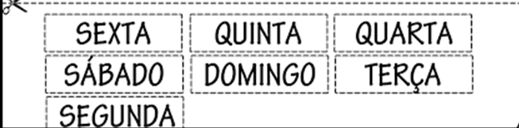

Disponível em: https://br.pinterest.com/pin/535224736966278650/Acesso em 28 de abr. 2020.
- SABEMOS QUE O CALENDÁRIO MARCA OS DIAS DA SEMANA. PREENCHA O CALENDÁRIO ABAIXO COM OS DIAS DESTE MÊS:
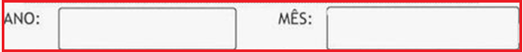

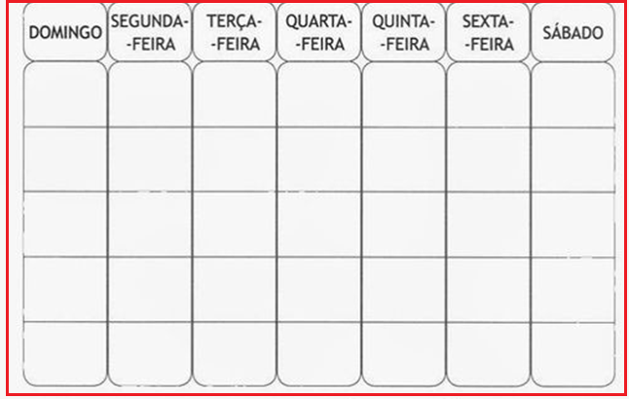

Disponível em: https://br.pinterest.com/pin/351984527116814490/Acesso em 28 de abr. de2020.
- AGORA RESPONDA:
- QUE DIA DO MÊS É HOJE? _________________________________________________
- QUANTOS DIAS TÊM ESTE MÊS? ___________________________________________
- PINTE COM A COR VERDE O NÚMERO QUE REPRESENTA O DIA DE HOJE.

- VAMOS LER O POEMA DA SEMANA:
A SEMANA VAI E VEM
CADA DIA TRABALHO TEM
DOMINGO, SEGUNDA-FEIRA, TERÇA-FEIRA
QUARTA-FEIRA, QUINTA -FEIRA, SEXTA-FEIRA
E SÁBADO TAMBÉM.

DEPOIS DE LER FAÇA O QUE PEDEM OS COMANDOS:
- CIRCULE, NO POEMA OS DIAS DA SEMANA QUE VOCÊ TEM DE IR À ESCOLA.
- PINTE OS DIAS QUE REPRESENTAM O FIM DE SEMANA.
- QUANTOS DIAS TEM A SEMANA? _____________________________________
- QUE DIA DA SEMANA É HOJE? ________________________________________
- AMANHÃ, QUE DIA SERÁ? ____________________________________________
- QUAL É O PRIMEIRO DIA DA SEMANA? ________________________________

- O QUE É, O QUE É?
SÃO 7 IRMÃOS, 5 COM O MESMO SOBRENOME E 2, NÃO. _________________________________
6 – VOCÊ JÁ JOGOU DOMINÓ? CHAMAMOS CADA RETÂNGULO DE PEDRA.
JUNTE OS PONTINHOS DE CADA PEDRA E ESCREVA O RESULTADO.
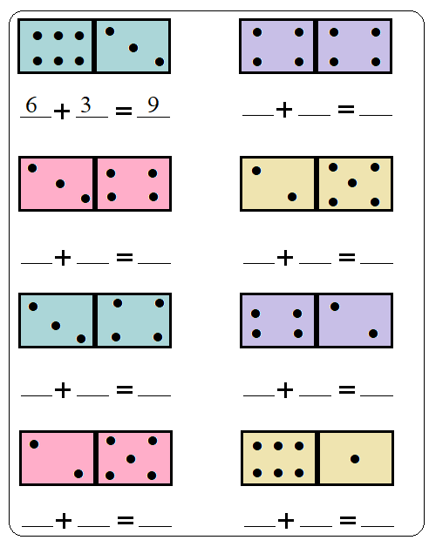

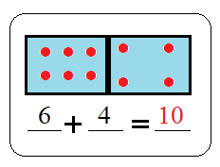
7 – VEJA A PEDRA DE DOMINÓ.

AGORA É SUA VEZ!
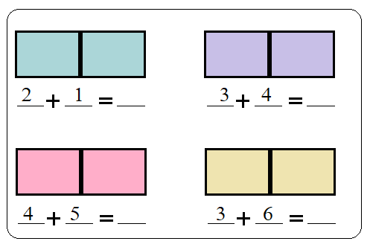
FAÇA OS PONTINHOS DE ACORDO COM AS CONTINHAS E ESCREVA O RESULTADO.

8 – MARIA SERVIU NO ALMOÇO DO SEU COELHINHO.
ELE COMEU 2 CENOURAS.
SOBROU ALGUMA CENOURA? ( ) SIM ( ) NÃO
QUANTAS?
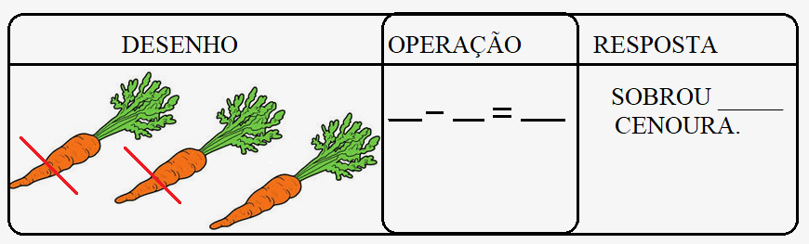

9 – VAMOS RETIRAR? NÃO ESQUEÇA DE ESCREVER O RESULTADO.
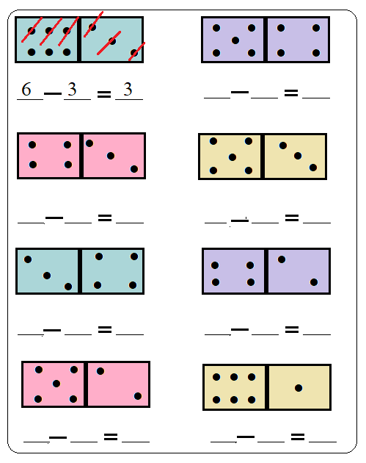

RESPOSTAS:

DOMINGO
SEGUNDA
TERÇA
QUARTA
QUINTA
SEXTA
SÁBADO
- ANO: 2020 – MÊS- MAIO
INÍCIO DO MÊS 1/SEXTA FEIRA- CONTINUAR PREENCHENDO ATÉ 31/DOMINGO

- RESPOSTA PESSOAL
- O MÊS DE MAIO TEM 31 DIAS
- RESPOSTA PESSOAL

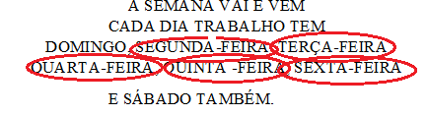
A)

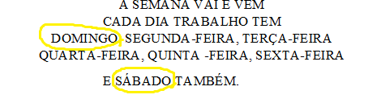
B)

- 7 DIAS
- RESPOSTA PESSOAL
- DOMINGO
- SEMANA
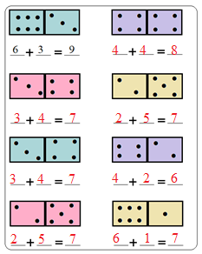
6 –

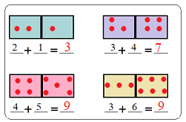
7 –

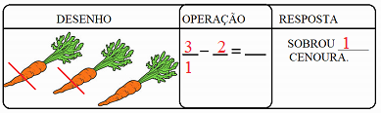
8 – SIM

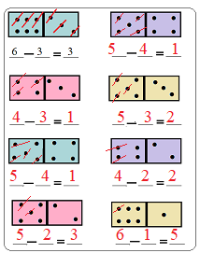
9 –

